

Šolski center Rudolfa Maistra

Bizantinska država

Projektna naloga

Medpredmetna povezava informatike in zgodovine

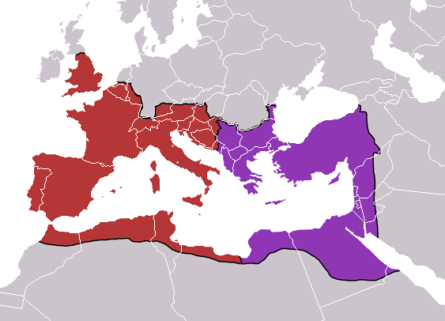

Kamnik, maj 2007
1.0 UVOD

V nalogi opisujem Bizantinsko državo vse od njenega nastanka pa do propada. Vladalo je mnogih vladarjev, država je doživela veliko vzponov in padcev. V nalogi boste izvedeli kateri vladarji so vladali, s čim so se ljudje ukvarjali, kakšne so bile njihove prioritete glede vojaške in politične ureditve. Bizantinska država je veljala, za tisti čas, eno od najrazvitejših držav. Opisal sem zgodovino bizantinske države, kot tudi kraje do kamor je segala bizantinska država. Vključil sem tudi nekaj slik ki temeljijo na rast bizantinskega imperija, graf ki predstavlja čas fevdalizma in in tabelo ki pokaže grobo sliko zgodovinskega razvoja.
Tema je zanimiva saj opisuje zgodovino naših predhodnikov, kjer smo sedaj mi.

2.0 BIZANTINSKA DRŽAVA
Bizantinska država je nastala leta 395, ko je Rimski imperij razpadel na vzhodni in zahodni del. Območje Albanije je prišlo pod vzhodni del, Bizantinski imperij. Slednjega je skozi njegovo zgodovino
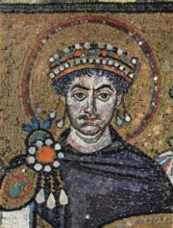
vodilo tudi nekaj Ilirov, med njimi Justinijan I.. Do 5. stoletja je bila krščanska vera dodobra uveljavljena, dežela pa je sodila pod nadzor papeža v Rimu. Isti čas so zaznamovali vpadi ♦Vizigotov, Hunov in Ostrogotov, kasneje, med 6. in 8. stoletjem, pa so obmorska območja Balana od današnje Albanije do Slovenije zavzela slovanska plemena. Leta 732 je bizantinski cesar Leon III. albansko katoliško cerkev vzel pod okrilje patriarha v Konstantinoplu. Ilirija je svoje današnje ime, Albanija, s časom pridobila med 8. in 11. stoletjem, in sicer je ime izšlo iz etnične skupine Albanos, ki je bivala v osrednji Albaniji. Od kod izhaja današnje uradno ime države (Shqiperia), ni točnih in edinih si podatkov, njegove korenine pa je časovno moč postaviti v 16. stoletje. Moč Bizantinskega imperija je začela slabeti v 9. stoletju, ko so nadzor nad deželami začeli prevzemati Normani, Angevini, Srbi in Benečani. 10. stoletje je prineslo razvoj fevdalizma. Leta 1054 je krščanska cerkev razpadla na zahodno, katoliško, in vzhodno, pravoslavno vejo. Prvi se je zatem zavezala severna Albanija, medtem ko je južna Albanija ohranila navezavo na vzhodno versko oblast. (http://sl.wikipedia.org/wiki/Zgodovina_Albanije)
Slika 1: Cesar Justnijan I.

2.1 Bizantinsko cesarstvo
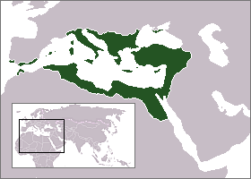
Bizantínsko cesárstvo ali Vzhódnorimsko cesárstvo je bil vzhodni del velikega Rimskega imperija, z glavnim mestom, ki je skozi zgodovino nosil tri imena: Konstantinopel, Bizanc in Istanbul. Obdobje Bizantinskega cesarstva običajno razmejujemo med leti 395 in 1453, čeprav nekateri za začetek bizantinske dobe jemljejo obdobje rimski cesar cesarja Dioklecijana, ki je upravno razdelil rimsko cesarstvo na vzhodni in zahodni del. Drugi povezujejo začetek bizantinske dobe z vladanjem cesarja Teodozija I. in prevlado krščanstva nad poganskimi običaji, oziroma s formalno razdelitvijo cesarstva na vzhodni in zahodni del po njegovi smrti. Spet tretji zaznamujejo začetek bizantinske dobe s padcem Rima leta 476, ki zaznamuje konec latinskega zahoda, kar pomeni, da je cesar na grškem vzhodu ostal edina cesarska oblast. Kakorkoli že, je bil prehod oblasti postopen, saj sta bila že leta 330, ko je Konstantin Veliki osnoval novo prestolnico, v rimskem cesarstvu močna procesa helenizacije in pokristjanjenja.
Slika 2: Bizantinsko cesarstvo v času največjega obsega, okoli leta 560.
(http://sl.wikipedia.org/wiki/Slika:Byzantine_Empire.png)
http://sl.wikipedia.org/wiki/Bizantinsko_cesarstvo)

2.2 Bizantinska zgodovina

Tako Dioklecijan kot Konstantin sta skušala najti boljše oporišče za rimsko državo kot je bil Rim. Konstantin si je izbral mesto v Bosporu, kjer je bilo nekoč grško mesto Bizanc. Novo mesto se je imenovalo Konstantinopel danes Istanbul ali Carigrad. Konstantin se je odločil, da bo zgradil veliko mesto, kamor bi ljudje iz vsega imperija lahko usmerili zvestobo in vdanost. Ko je leta 395 cesar Teodozij razdelil rimsko cesarstvo, je postalo mesto prestolnica vzhodno rimskega cesarstva. Boljša gospodarska razvitost in enotnost prebivalstva samega je pripomogel k temu da je vzhodni del cesarstva preživel še naslednjih 1000 let po padcu Rima.
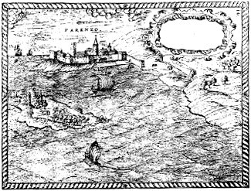
Vzhodno rimsko cesarstvo je imelo boljše poljedelstvo in bolj rodovitne površine kakor na zahodu. Prevladovala je mala in srednja svobodna kmečka posest. Cvetela je notranja in zunanja trgovina razvita je bila tudi obrt, lončarstvo, steklarstvo, svilarstvo. Oskrba z žitom je bila zelo dobra. Vzhodno rimsko cesarstvo pa je bilo prihranjeno večje posledice selitev barbarskih ljudstev, ki so v večini prodirali na zahod. Vzhodno rimskemu cesarstvu je prevladovalo svobodno prebivalstvo, zato je bilo manj napetosti med prebivalstvom. Uprava je bila centralizirana, to je omogočalo bolj si pregled nad pobiranjem davkov in državnim poračunom. Svoj nadaljnji razvoj pa je temeljil na osnovi rimske državne ureditve, grške miselnosti in grškega jezika, ki je vse bolj izpodrival latinščino, ter na osnovi krščanstva. Dober denarni položaj, utrjena mesta, razvita mornarica in domača vojska, sestavljena iz svobodnih kmetov, so povečali moč države v sredozemlju.
Slika 3: Preseljevanje narodov in propad zahodnorimskega cesarstva
(http://www.zrs-kp.si/zrs/zgodovina/34.jpg)

Največjo moč je država dosegla v času vladanja Justiniana (527 - 565), bleščeči vladar z velikimi vojaškimi ambicijami, hotel je namreč obnoviti Rimsko cesarstvo. Zasedel je Apeninski polotok s Padsko nižino, Sicilijo, Sardinijo, Korziko, Baleare, bivšo rim. provinco Afriko, Numidijo, Beaticio (južni del Hispanije) ter mesto Tingis. Tako je premagal Ostrogote (Vzhodne gote), Vizigote (Zahodne gote), Vandale. Hkrati je uspešno spopadal na vzhodnih mejah v Perzijci, na severu pa z Slovani in Bolgari. Z notranjimi reformami je obnovil in utrdil državo. Da bi okrepil svojo moč in moč države, je cerkev podredil državi. Združitev svetne in cerkvene oblasti v Bizancu imenujemo cezaropapizem. Pospeševal je razvoj krščanskih visokih sol, iz teh sol so prihajali strokovnjaki na uradniška in cerkvena mesta.

Pri vladanju se je opiral na vojsko, cerkev in uradniški aparat. Nadzor nad državnimi službami, denarnimi posli, davki in uradništvom pa je zagotovil z izboljšano upravo. Iustinian je prestolnico zelo povečal in ji dal zgraditi Hagio Sofijo (cerkev svete modrosti), ki bi naj postala središče bogoslužja za ves krščanski svet. Cerkev so po letu 1453 uporabljali kot mošejo, od leta 1933 pa je muzej. Največje in najtrajnejše delo Iustinianove dobe je bila ♦♦kodifikacija rimskega prava. Iustinianov codex je znatno prekosil svoje vzore, vendar pa se je naslanjal na dela prejšnjih stoletij. Kodifikacija rimskega prava je dala centralistični državi trdno pravno podlago.

Rimsko pravo, urejeno z napori bizantinskih pravnikov jasno in natančno ureja celotno javno in zasebno življenje, življenje družbe kakor tudi posameznika in njegove družine, medsebojne odnose državljanov, njihove poslovne in lastninske zadeve. Iustianovo pravo izrecno predpisuje vezanost kolonov na rodno grudo in s tem uzakoni odvisnost velike večine kmečkega prebivalstva. Iustinianovi pravniki so rimske klasične spise nekoliko skrajšali, delno pa tudi spremenili, da bi kodificirano pravo prilagodili razmeram svojega časa in ga uskladili z zahtevami krščanske morale ter z običajnim pravom heleniziranega Vzhoda. S pravno obrazložitvijo vladarske oblasti je Iustinianov Corpus iuris civilis močno vplival na razvoj političnih idej ne samo v Bizancu ampak tudi na Zahodu. Rimsko pravo je bilo v vseh časih temelj pravnega življenja Bizanca. Nasprotno pa se je Zahod seznanil z rimskim pravim šele v 12. stoletju. Sprejem rimskega prava s posredovanjem Iustinianovega Korpusa je dal za razvoj pravnih in političnih nazorov na Zahodu največjega pomena in odtlej je bilo rimsko pravo v tisti obliki, ki so mu jo dali Iustinianovi pravniki, do najnovejšega časa važen element v pravnem razvoju vse Evrope.

Po smrti Iustiniana se je vse bolj zanemarjala vzhodna in severna meja. To so izkoristili Perzijci, ki so zasedli Sirijo, Palestino in Egipt. Cesar Heraklej (610 - 641) jih je premagal pri Ninivah 628, in tako dotolkel dolgo najmočnejšo tekmico rimske države. Še pred njegovo smrtjo pa so začeli vzhodne in južne meje cesarstva ogrožati tokrat novi sovražniki - Arabci. Do leta 641 so osvojile Palestino, Sirijo, Egipt in ostanke oslabele perzije ter začele zmagovito prodirati na zahod. Bizanc pa niso napadali samo Arabci s severa so namreč poplavili deželo Bolgari in za njimi Slovani. Po dveh dolgih arabskih obleganjih Konstantinopla (674- 678, 717-718) je Leon III. prisilil Arabce da so nehali oblegati mesto. In njegovi nasledniki so prepovedali in strogo preganjali čaščenje svetih podob. V cerkvenih bojih je Ikonoklacizem 726 - 843(ikona - nabožna podoba pri pravoslavcih) imelo za čaščenje ikon za krivoverstvo. Kmalu po spremembi ikonoklacitične politike se je začela z novo in krepko makedonsko dinastijo nova doba osvajanj. Med letom 863, je bila uničena arabska vojska pri reki Halis v Anatoliji. Sprihodom Vasilija II. (976 - 1025), so Bizantinci z vrsto zmag spet povečali državo.

Arabce so pregnali prav do vrat Jeruzalema, premagali so Bolgarijo in Samuelovo Makedonijo na balkanu. Vasilij II. se je pripravljal na ponovno zavzetje Italije in Severne Afrike. Z reformami je hotel izboljšati položaj kmeta. Temelj bizantinskega gospodarstva je bil svobodni kmet in vojak, ki je dobil zemljiško posest. Plačevat je moral davke in sluziti vojaški rok. Velika veleposestva niso rabila plačevati davkov. Ta veleposestva pa so si prilaščala zemljo kmetov tako je tudi začela slabet država. Vasilijev praded Romanos Lakapenos se je zavedal nevarnosti krepitve fevdalne veleposestniške aristokracije. Dejal je "Majhna posest prinaša veliko korist s tem, da plačuje državne davke in opravlja vojaško službo; vse to bo propadlo, če se število malih posestnikov skrči". Dal je obvarovali kmečko posest pred pretiranim razkosanjem, predvsem pa preprečiti njen prehod v roke zemljiške gospode. Tudi Vasilij II. si je prizadeval omejiti naraščanje veleposesti s še ostrejšimi ukrepi. Vasiliju, ki ni imel potomcev, so sledili na prestolu slabiči. Petdeset let po smrti Vasilija II. so seldzuški Turki v bitki pri Manzikertu 1071, strli srce bizantinske vojske. S tem se je končalo obdobje, v katerem je bil Carigrad prestolnica najbogatejše in najbolje opravljene države krščanstva. Normani pa so utrdili svoje pridobitve na Siciliji. Poslednji udarec državi niso zadali tradicionalni muslimanski sovražniki, ampak krščanski Zahod. Resnični vzroki propada so bili seveda notranji. Poleg cerkve je imela moč Bizanca se dva temelja, neodvisne svobodne kmete, ki so dobro obdelovali zemljo in branili državo, ter vojsko in mornarico. Proti koncu 11. in v začetku 12. stoletja so najemniki, pogosto Seldzuki, muslimani in Normani, sestavljali večino oboroženih enot. Država v kateri je bil le prestol dedno naslednji, pa je padla v roke peščice aristokratnih družin. Te so bogatele s pronijskim sistemom bizantinsko različico fevdalizma.

V 11. stoletju so popustili Vasilijevi ukrepi in kmečke ter vojaške posesti so brez ovir in vedno hitreje prehajale v last veleposestnikov. To je bil konec zdravega sistema, na katerega je, začenši s 7. stoletjem, slonela moč Bizantinskega cesarstva. Bizantinska pravna oblast je ustregla željam močnih fevdalcev s tem, da je v 11. stoletju dajala ta privilegije: posvetni in duhovni veleposestniki so bili oproščeni določenih davkov, najmočnejši in najvplivnejši pa so dobili popolno imuniteto. V nagrado za službo dobivajo bizantinski velikaši v pronijo (v upravo) določena posestva. Zemljišča se dajo v pronijo za določen rok, običajno do pronarjeve smrti. Potem ko je cesarska vlada izgubila s propadanjem kmečke posesti in podeljevanja privilegijev veleposestnikom velik del davcnih dohodkov, se je zatekla k sistemu oddaji davcnih dohodkov v zakup. Zakupniki se zavežejo, da v določenem okraju zbero in izroče državni blagajni določeno vsoto denarja. Razen tega si seveda prizadevajo zbrati od prebivalstva čimvečjo vsoto na svoj račun. Vse to pomeni, da vzdržujejo fevdalni veleposestniki (pronarji in veliki gruntarji) svoje lastne upravne aparate, ki so podobni državnemu aparatu in ki obstoje mimo njega. To tudi pomeni, da se bremena prebivalstva povečajo, država pa ima od tega le omejeno korist. Pronija je najizrazitejši pojav bizantinskega fevdalizma. Pozneje se je sistem pronij znatno razširil tudi v južnoslovanskih deželah in odigral vazno vlogo v njihovi fevdalizaciji.

Ob prihodu prve križarske vojske je bil Bizanc že resno oslabljen. Izgubljal ni samo proti Turkom v Mali Aziji, ampak na Balkanu so se osamosvajale države (Srbija, Bolgarija, Vlas- ka) Ogrska pa je zasedla Dalmacijo. Milostni udarec so zadali cesarstvu vitezi četrte križarske vojne, ko so leta 1204 zavzeli in upostošili Konstantinopel. S pomočjo Genove so pregnali zahodnjake. Obnovljeno cesarstvo je bilo le senca nekdanjega Bizanca, bilo je razcepljeno zaradi državljanske vojne in ni moglo se upirati Turkom, ki so v 14. stoletju prodirali v Evropo. Turki so leta 1371 Bizanc spremenili v svojo vazalno državo. Čeprav je od Bizantinskega imperija leta 1453 samo se Konstantinopel in nekaj postojank ob Marmarskem morju, je sultan Mehmet II. (1451 -1481) šele po skoraj dveh mesecih obleganja zavzel veliko mesto. Z dokončno zmago je bil svet starega Bizanca vse od Balkana do Palestine zdaj spet združen, tokrat v okviru osmanske države, ki je naslednjih 200 let vladala v Sredozemlju. (http://baza.svarog.org/zgodovina/srednji_vek/zgodovina_bizanca.php)

2.3 Vzhodno cesarstvo
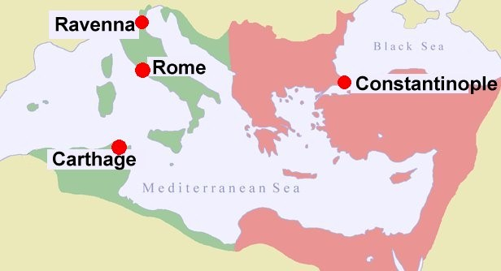
Slika 4: Vzhodno cesarstvo označeno z rdečo barvo
Vzhod se je obdržal, ker je imel bolj razvito gospodarstvo:
- prevladovala je mala in srednja posest
- poljedelstvo je prevladovalo
- razvita sta bila obrt in trgovina
Prevladovalo je svobodno prebivalstvo. Uprava je bila bolj urejena. Prihranjene so bile večje razdiralne posledice selitev barbarskih ljudstev. Največjo moč je država imela za časa Justinijana. Hotel je obnoviti rimski imperij. Vlada je od leta 527 do 565. Obnavljal jo je na ta način, da se je vojskoval s takratnimi Germani. Obsegala je večji del balkanskega polotoka, Malo Azijo, Sirijo, Palestino, Egipt, otoke v Egejskem morju. Da bi v tej državi vladal je uvedel reforme. Okrepil je upravo, preprečeval prodajanje državnih služb, povečal nadzor nad denarnimi posli, kontroliral davke in uradnike. Pri oblasti se je opiral na vojsko, cerkev in uradniški aparat. Justinijanove vojne je opisal Prokopij. Po njegovi smrti je država izgubljala posamezne dele in ni bila več močna.
BIZANTINSKA KULTURA: Justinijan je zelo pomemben, ker je izdal zakonik, ki je tudi osnova za Evropsko pravo (kodeks). V njegovem času so bile zgrajene pomembne stavbe: npr. cerkev HAGIA SOFIA : Že v njegovem času je prišlo tudi do notranje krize, pojavili so se verski boji : nestorijanstvo in monofizitizem; in boji med različnimi strankami.
NESTORIJANSTVO: NAUK IMENOVAN PO DUHOVNIKU Nestorju, ki je trdil, da sta v Kristusu združeni na samo dve naravi (božanska in človeška), ampak tudi dve osebi
MONOFOZITIZEM nauk, ki zanika človeško naravo v Kristusu.

BIZANTINSKI TIP FEVDALNE DRUŽBE
Po Justinijanu so bili notranji spori in spopadi s sosednimi ljudstvi večji. Imperij je postal vse bolj poljedelska država. Prevladovala je veleposest in mala svobodna kmečka posest. Od 7.-9.stol. so bile izvedene različne reforme:
- POLITIČNE: zemljo odvzeli samostanom

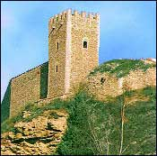
- VOJAŠKE: uvedena nova vojaško upravna enota, ki se imenovala TEME (obeina). Na čelu so bili stratioti, dobili so za opravljanje vojaške službe dedno posest. Za to zemljo je državi plačeval davek in opravljal vojaško službo. Bizantinski cesar je za časa Justiunijana imel vso oblast: cerkveno in posvetno: CEZAROPAPIZEM. Obstoj veleposesti, male kmečke posesti in vojaške posesti je posebnost bizantinskega tipa fevdalizma. Bizantinska država se je od rimske vse bolj oddaljevala, nastale so razlike tudi v verskem nauku in leta 1054 je prišlo do razkola med zahodno ali RIMSKOKATOLIŠKO in vzhodno ali PRAVOSLAVNO.
Slika 5 : Bizantinski gradovi, ki so služili kot obramba.

3.0 Primerjave
3.1 Tabulatorji

Cesarji Leto Rojstva Leto Smrti Vladanje Dioklecijan 245 313 284-305 Teodozij I. Veliki 346 395 378-39 Bazilisk ? ? 476-477 Ivan I. Cimiskes 925 976 969-976 Ivan II. Komnen 1088 1143 1118-1143 Ivan VI. Kantakuzen 1292 1383 1341-1354 Ivan V. Paleolog 1332 1391 1379-1391

3.2 Tabela

Časovni pregled Bizantinskega cesarstva
LETO | DOGODEK
330 | Rimski cesar Konstantin I. prestavi prestolnico v novoustanovljeni Konstantinopel.
395 | Rimsko cesarstvo po smrti rimskega cesarja Teodozija I. razdeljeno vzhodni in zahodni del.
527 | Ustoličenje Justinijana I. za bizantinskega cesarja.
532-537 | Justinijan da zgraditi cerkev Hagia Sofia
730-787; 813-843 | Ikonoklastična nasprotja.
1054 | Cerkev v Rimu prekine s Cerkvijo v Konstantinoplu.
1204 | Konstantinopel zasedejo križarji.
1261 | Konstantinopel zavzame bizantinski cesar Mihael Palaeologus.
1453 | Otomansko cesarstvo zasede Konstantinopel, konec bizantinske dobe.
Slika 6: Časovni pregled Bizantinskega cesarstva

3.3 Grafikoni
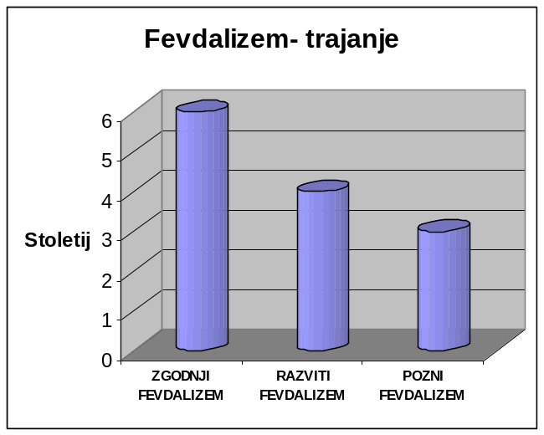

3.4 Diagram

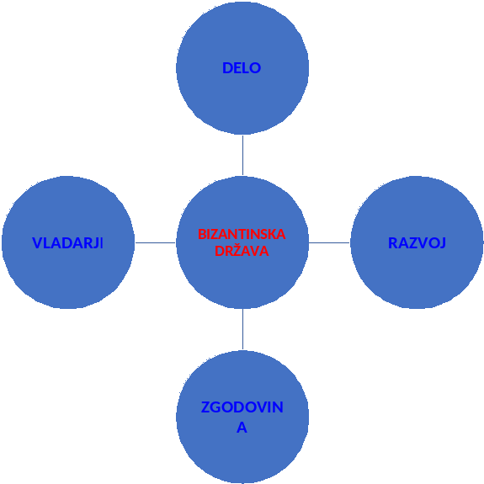

5 Viri
1. Bizantinsko cesarstvo, Wikimedia (citirano Februar 2007)
Dostopno na naslovu: http://sl.wikipedia.org/wiki/Bizantinsko_cesartstvo
2. Zgodovina Albanije, Wikimedia (citirano Februar 2007)
Dostopno na naslovu: http://sl.wikipedia.org/wiki/Zgodovina_Albanije
3. Zgodovina Bizanca, Marko Kovačič (citirano Februar 2007)
Dostopno na naslovu: http://baza.svarog.org/zgodovina/srednji_vek/zgodovina_bizanca.php
4. Zgodovina Bizantinske države, Igor Angelovski (Citirano 2007)
Dostopno na naslovu: http://www2.arnes.si/~ssnmcrnom5/sola/011136.htm

◻♦ Vizigoti, Huni, Ostrogoti. Ljudstva, katera so hotela osvojiti Rimski imperij.
◻♦♦ Uzakonitev rimskega prava

